에너지 경영시스템 매뉴얼
문서번호 : {{DOC_PREFIX}}-EG-001 / 개정번호 : 0 / 개정일자 : {{REV_DATE}}
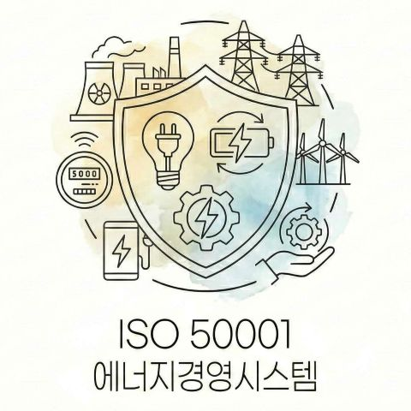

작성 : |  | 검토 : |  | 승인 :

1장. 회사 일반사항

1.1 목차
1장. 회사 일반사항 2
2장. 에너지 경영방침 4
3장. 에너지 경영시스템 5
4장. 조직 상황 (Context of the Organization) 9
5장. 리더십 (Leadership) 10
6장. 기획 (Planning) 11
7장. 지원 (Support) 12
8장. 운용 (Operation) 13
9장. 성과 평가 (Performance Evaluation) 14
10장. 개선 (Improvement) 15

1.2 개정이력
개정번호 | 개정일자 | 개정사유 및 내용
0 | {{REV_DATE}} | ISO 50001:2018 에너지 경영시스템 수립 시행
1
2
3
4
5
6
7
8
9

2장. 에너지 경영방침

우리 회사는 지속경영가능성을 유지 발전시키고, 사회의 일원으로써 신뢰받는 기업으로서 그 역할을 감당하기 위해 다음과 같이 에너지 경영방침을 선언한다.

당사는 사업의 영역 전반에 걸쳐 당사의 역량이 미치는 모든 부분에 있어 에너지의 효율적 활용을 통한 환경 기여를 지속적으로 추구한다.

이러한 우리의 활동은 에너지의 사용에 있어 에너지 성과를 지속적으로 개선하는 것을 목표로 한다. 그리고 이러한 목표 달성을 위해 전사적으로 계획을 수립하여 시행하고 이러한 시행을 위한 모든 전직원이 노력할 것을 약속한다.

이러한 약속에는 에너지의 이용과 그 효율적 사용 그리고 관리를 위한 사회적 법규와 요구사항을 준수하는 것을 포함한다.

우리의 이런 활동은 개발에서 서비스까지 회사의 모든 활동에서 동일하게 적용되며, 우리의 활동은 모든 이해관계자와 소통하며, 우리 활동을 증명할 수 있도록 문서화한다.

{{COMPANY_NAME}} 대표이사 {{CEO_NAME}}⋮

3장. 에너지 경영시스템

3.1 에너지 경영시스템 적용범위
1) 적용범위
{{COMPANY_ADDRESS}}
2) 생산품목 & 인증범위
{{SCOPE_PRODUCTS}}
3) 이러한 적용은 필요한 경우 우리에게 에너지를 공급하는 공급자와 에너지를 활용하여 당사의 자재를 생산하는 협력업체도 이 경영시스템을 적용할 수 있다.

3.2 ISO 50001 규격과의 연계성
당사의 에너지 경영시스템 매뉴얼은 KS Q ISO 50001:2018 규격을 기반규격으로 한다.

3.3 용어의 정의
에너지경영시스템에 적용하는 용어에 관한 정의는 ISO 50001:2018 규격 및 품질경영시스템 매뉴얼({{DOC_PREFIX}}-QM-001)에 따른다.
1) 에너지 성과 (Energy Performance): 에너지 효율, 에너지 사용 및 에너지 소비와 관련된 측정 가능한 결과.
2) 에너지 베이스라인 (EnB): 에너지 성과 비교를 위한 정량적인 기준.
3) 주요 에너지 사용 (SEU): 에너지 소비의 상당 부분을 차지하거나 성과 개선 기회가 큰 분야.
4) 에너지 측면 (Energy Aspect): 본 시스템에서는 에너지 사용, 에너지 소비 및 에너지 효율에 영향을 미치는 활동이나 요소를 의미하며, ISO 50001 규격의 '에너지 사용(Energy Use)' 및 '에너지원(Energy Source)'과 동일한 의미로 사용한다.

3.4 ISO 50001:2018 요구사항 대조표 (Correlation Table)
ISO 50001 요건 (Clause) | 구분 | 적용 문서번호 | 문서명 (규정/절차) | 비고 (매핑 및 충족 근거)
4. 조직 상황
4.1 조직상황  4.2 이해관계자 | 공통 | {{DOC_PREFIX}}-QM-102 | 경영방침관리 절차서 | 에너지 관련 법규, 탄소 규제 등 외부 이슈 파악
4.3 적용범위 | 전용 | {{DOC_PREFIX}}-EG-001 | 에너지 경영시스템 매뉴얼 | 사업 영역 및 에너지 공급자 포함 여부 결정
5. 리더십
5.1 리더십 / 5.2 방침 | 전용 | {{DOC_PREFIX}}-EG-001 | 에너지 경영시스템 매뉴얼 | 에너지 효율 향상 지원 및 에너지 방침 수립
5.3 역할, 책임 및 권한 | 전용 | {{DOC_PREFIX}}-EG-001 | 에너지 경영시스템 매뉴얼 | 에너지 경영팀(EMT) 구성 및 권한 부여
6. 기획 (핵심)
6.1 리스크와 기회 | 공통 | {{DOC_PREFIX}}-QM-103 | 리스크 및 기회 관리 | 에너지 공급 중단, 설비 효율 저하 등 리스크 관리
6.3 에너지 검토 | 전용 | {{DOC_PREFIX}}-EG-101 | 에너지 기획 절차서 | [핵심] 에너지 맵 작성, SEU(주요에너지사용) 선정
6.4 에너지 성과지표(EnPI) | 전용 | {{DOC_PREFIX}}-EG-101 | 에너지 기획 절차서 | 원단위, 상관관계 등을 고려한 지표 설정
6.5 에너지 베이스라인(EnB) | 전용 | {{DOC_PREFIX}}-EG-102 | 에너지 베이스라인 관리 | [핵심] 회귀분석을 통한 동적 베이스라인 수립/검증
6.6 에너지 데이터 수집 | 전용 | {{DOC_PREFIX}}-EG-301 | 에너지 성과 모니터링 및 법규 준수 절차서 | 계측 계획 수립 및 데이터 정합성(Mass Balance) 검증
7. 지원
7.2/7.3 역량 및 인식 | 공통 | {{DOC_PREFIX}}-QM-201 | 교육 훈련 절차서 | SEU 운영 인원에 대한 적격성 교육 및 평가
7.4 의사소통 | 공통 | {{DOC_PREFIX}}-QM-102 | 경영방침관리 절차서 | 에너지 성과 공유 및 제안 제도 운영
7.5 문서화된 정보 | 공통 | {{DOC_PREFIX}}-QM-203 | 문서 및 기록관리 | 문서 제·개정 및 기록 보존 관리
8. 운용
8.1 운용 기획 및 관리 | 전용 | {{DOC_PREFIX}}-EG-201 | 에너지 운영 관리 | SEU별 경제 운전 기준(온도, 압력 등) 수립 및 점검
8.2 설계 (Design) | 전용 | {{DOC_PREFIX}}-EG-202 | 에너지 설비 구매 및 설계 | 신규 설비 도입 시 에너지 성과 및 효율 고려 설계
8.3 조달 (Procurement) | 전용 | {{DOC_PREFIX}}-EG-202 | 에너지 설비 구매 및 설계 | 고효율 기자재 구매 및 생애주기비용(LCC) 분석
9. 성과 평가
9.1 모니터링, 측정, 분석 | 전용 | {{DOC_PREFIX}}-EG-301 | 에너지 성과 모니터링 및 법규 준수 절차서 | 실제 사용량 vs 예상 사용량(CUSUM) 분석
9.1.2 법규 준수 평가 | 전용 | {{DOC_PREFIX}}-EG-301 | 에너지 성과 모니터링 및 법규 준수 절차서  (통합) 준수 평가 절차서 | 에너지 관련 법규 등록 및 준수 여부 평가
9.2 내부심사 | 공통 | {{DOC_PREFIX}}-QM-302 | 내부심사 절차서 | 에너지 성과 개선 여부 심사
9.3 경영검토 | 공통 | {{DOC_PREFIX}}-QM-303 | 경영검토 절차서 | EnPI 성과 및 목표 달성도 검토
10. 개선
10.1 부적합 및 시정조치 | 공통 | {{DOC_PREFIX}}-QM-401 | 시정 및 예방조치 | 목표 미달 및 에너지 과다 사용에 대한 조치
10.2 지속적 개선 | 전용 | {{DOC_PREFIX}}-EG-103 | 에너지 목표 및 성과 개선 | 개선 기회(OFI) 발굴 및 성과 검증(M&V)

3.7 에너지 기획 및 성과 분석 프로세스

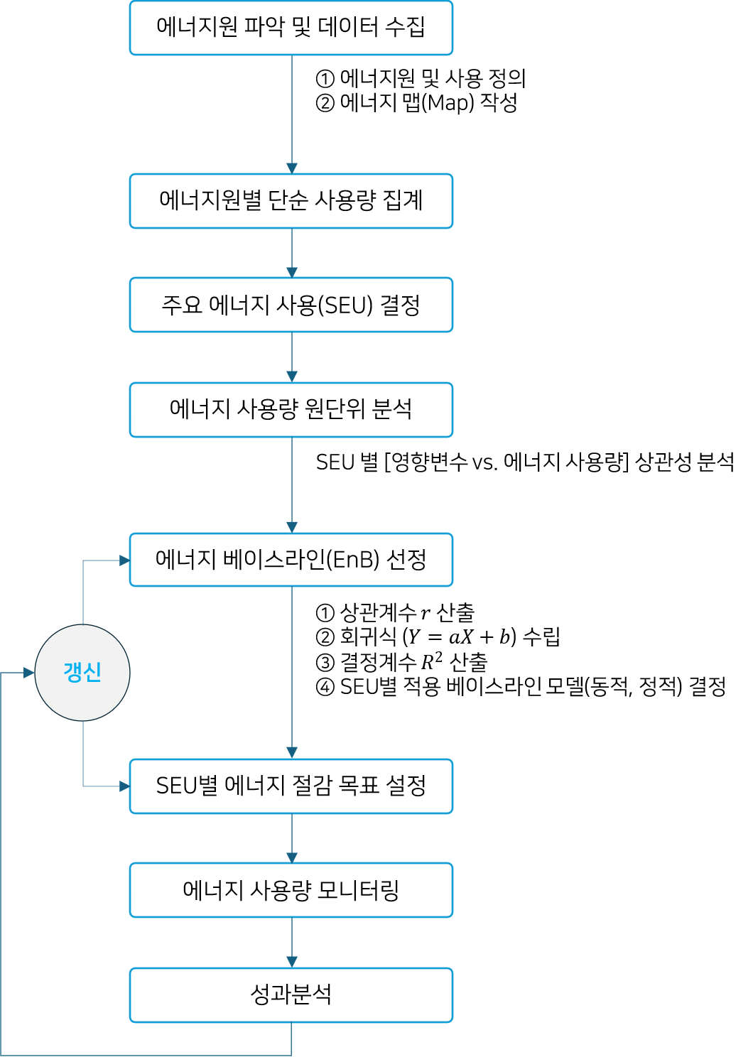

4장. 조직 상황 (Context of the Organization)

4.1 회사 경영상황에 대한 이해
1) 에너지 경영시스템의 목적 달성을 위해 목적 및 전략적 방향과 관련이 있는 외부 및 내부 이슈와 경영시스템의 의도된 결과를 달성하기 위한 회사의 능력에 영향을 주는 외부 및 내부 이슈를 결정한다.
2) 결정된 외부 및 내부 이슈에 관한 정보를 모니터링하고 검토한다.
3) 이슈에는 긍정적 및 부정적 요인 또는 고려해야 할 조건이 포함될 수 있다.
4) 국가적, 국제적, 지역적 또는 지방 상관없이 법적, 기술적, 경쟁적, 시장, 문화적 및 경제적 환경에서 비롯되는 이슈들을 고려하여 외부 상황에 대한 이해를 용이하게 한다.
5) 회사의 내부 상황에 대한 이해를 용이하게 하기 위하여 가치, 문화 지식 및 성과와 관련되는 이슈들을 고려한다.
6) 회사는 에너지 성과 및 EnMS의 목표 달성에 영향을 미치는 외부 및 내부 이슈(에너지 공급망, 기후변화 법규, 탄소세 등)를 결정하고 모니터링한다.

4.2 이해관계자의 니즈와 기대
회사는 에너지 성과와 관련된 이해관계자(정부, 한전, 지역사회, 고객 등)와 그들의 요구사항(법적 요구사항 포함)을 결정하고 준수한다.

4.3 에너지 경영시스템 적용 범위
(3장 에너지 경영 시스템의 3.1항과 동일함.)

4.4 에너지 경영시스템
회사는 ISO 50001 요구사항에 따라 EnMS를 수립, 실행, 유지하고 에너지 성과를 지속적으로 개선한다.

5장. 리더십 (Leadership)

5.1 리더십과 의지표명
최고경영자는 에너지 효율 향상 지원, 자원 제공, 에너지 경영팀(EMT) 구성을 통해 리더십을 실증한다.

5.2 에너지 방침
(상기 2장 에너지 경영방침을 따른다.)

5.3 조직의 역할, 책임 및 권한
최고경영자는 에너지 경영시스템의 효과적 운영을 위해 관리책임자 및 에너지 경영팀(EMT)을 임명하고 권한을 부여한다.

6장. 기획 (Planning)

6.1 리스크와 기회를 다루기 위한 조치
1) 회사는 에너지 성과에 영향을 주는 리스크(공급 불안 등)와 기회(신기술 도입 등)를 식별하고 조치 계획을 수립한다.
2) 회사는 에너지 공급 중단, 자연재해, 화재 등 비상사태가 에너지 성과 및 시스템 유지에 미치는 리스크를 평가하고, 비상시 에너지 공급 및 통신 연결성(Connectivity)을 유지하기 위한 비상 대응 계획을 수립한다.

6.2 목표, 세부목표 및 실행계획
1) 회사는 에너지 성과 개선 목표(예: 전력 원단위 3% 절감)를 수립한다.
2) 목표 달성을 위한 실행계획(방법, 자원, 일정, 책임자)을 수립하고 이행한다.

6.3 에너지 검토 (Energy Review)
회사는 에너지 성과 개선 기회를 파악하기 위해 다음을 수행한다.
1) 에너지 사용 및 소비 분석 (현재 및 과거 데이터)
2) 주요 에너지 사용(SEU) 파악 (전체 소비의 80% 이상 등)
3) 성과 개선 기회의 우선순위 결정

6.4 에너지 성과지표(EnPIs) 및 6.5 베이스라인(EnB)
적절한 성과지표(원단위 등)를 설정하고, 성과 비교를 위한 기준년도(베이스라인)를 수립하여 관리한다.

6.6 에너지 데이터 수집 기획
SEU 및 주요 변수를 모니터링하기 위한 ‘데이터 수집 계획’을 수립하고 계측기를 관리한다.

7장. 지원 (Support)

7.1 자원, 7.2 적격성, 7.3 인식
1) 회사는 에너지성과 개선에 필요한 자원을 제공하며, 특히 SEU 운영 인원에 대한 적격성(교육훈련)을 보장한다.
2) 자원, 적격성을 위한 교육은 품질경영시스템의 관련 절차를 준용한다.

7.4 의사소통
내부(제안제도 등) 및 외부(이해관계자 요청) 의사소통 절차를 수립한다.

7.5 문서화된 정보
문서 및 기록 관리는 품질경영시스템의 ‘({{DOC_PREFIX}}-QM-203) 문서 및 기록 관리 절차서’를 준용한다.

8장. 운용 (Operation)

8.1 운용 기획 및 관리
주요 에너지 사용처(SEU)에 대해서는 효율적인 운전 조건(온도, 압력, 가동 시간 등)을 설정하고, [작업 표준서] 또는 [설비 점검표]에 반영하여 유지 관리한다.

8.2 설계 (Design)
새로운 설비 도입, 개조, 공장 증설 시, 설계 단계에서부터 에너지 효율과 성능을 고려하고, 가능한 최적 기술(BAT) 적용을 검토한다.

8.3 조달 (Procurement)
에너지 소비에 영향을 미치는 장비 및 서비스 구매 시, 에너지 효율(등급)을 평가 항목에 반영하고 고효율 제품을 우선 구매한다.

9장. 성과 평가 (Performance Evaluation)

9.1 모니터링, 측정, 분석
수립된 데이터 수집 계획(6.6)에 따라 실제 사용량을 측정하고, 베이스라인(6.5) 대비 성과지표(6.4)가 개선되었는지 정기적으로 분석한다.

9.2 법규 준수 평가
에너지 관련 법규 및 요구사항의 준수 여부를 연 1회 이상 평가하고 기록한다.

9.3 내부심사 및 9.4 경영검토
QMS 프로세스와 통합하여 실시하되, 입력 및 출력 자료에 에너지 성과(목표 달성도)가 포함되어야 한다.

10장. 개선 (Improvement)

10.1 부적합 및 시정
QMS의 [부적합 및 시정조치 절차서]를 따른다. 에너지 성과 목표를 달성하지 못한 경우도 부적합으로 간주하여 원인을 분석하고 대책을 수립한다

10.2 지속적 개선
지속적 개선은 QMS의 절차를 준용하여 시행하며, QMS 개선과 통합하여 운용한다.

